MANUAL DE USUARIO

SOFTWARE DE PRESTAMO DE PORTATILES PARA EL SENA

JOAS ESTEBAN CAMARGO ARDILA

CODIGO 2560414

CENTRO PECUARIO Y AGROEMPRESARIAL

ANALISIS Y DESARROLLO DE SOFTWARE

LA DORADA 13 MARZO 2024

**Control de versiones:**

|  |  |  |  |
| --- | --- | --- | --- |
| Versión | Fecha | Descripción | Autores |
| 1.0 | Marzo del 12 de 2024 | Versión Inicial del Documento | Joás Esteban Camargo Ardila |
|  |  |  |  |
|  |  |  |  |
|  |  |  |  |
|  |  |  |  |

Derechos de autor**:**

La elaboración de este documento y sus diferentes componentes fue realizada por el aprendiz Joas Esteban Camargo de la formación en Análisis y Desarrollo de Software, identificado con la ficha 2560414. Por esta razón, los derechos de autor, en particular los derechos patrimoniales de este documento y su contenido, pertenecen exclusivamente al Servicio Nacional de Aprendizaje (SENA), del Centro Pecuario y Agroempresarial. Por lo tanto, su uso y reproducción por terceros están sujetos a la autorización expresa del centro. De esta manera, este documento está protegido por derechos de autor y no puede ser copiado, reproducido ni distribuido por personas o entidades diferentes al SENA.

***TABLA DE CONTENIDO:***



Derechos de autor 2

3

2 TABLAS DE DIAGRAMAS 4

1.1 Objetivo Manual 5

3 HOME: 6

4 Registro: 6

5 LOGIN: 8

6 VISTAS DEL ADMIN: 10

7 VISTA USUARIO 11

8 FORMULARIO DE CREAR LAPTOP 12

9 FORMULARIO DE CREAR UN APRENDIZ. 14

10 VALIDACION DEL BOTON ELIMINAR 16

11 VALIDACIÓN DE BOTÓN EDITAR 17

12 TABLA DE PRESTAMOS 19

13 FORMULARIO DE CREACION DE PRESTAMO 22

14 Mapa de navegacion 23

15 CONCLUCION: 23

16 RECOMENDACIONES: Para una mejor experiencia se sugiere que el usuario verifique que los aprendices y los computadores estén registrados y sus respectivos carnets con su código de barras con la información de cada uno. 24

17 CONTACTO DE DESARROLLADOR: Ante cualquier pregunta o problemas técnicos, no dude en ponerse en contacto con el desarrollador: 24

# TABLAS DE DIAGRAMAS

DIAGRAMA 1 MAPA DE NAVEGACION DEL ADMINISTRADOR 23

DIAGRAMA 2 MAPA DE NAVEGACION DEL USUARIO 23

DIAGRAMA 1 MAPA DE NAVEGACION DEL ADMINISTRADORDIAGRAMA 2 MAPA DE NAVEGACION DEL USUARIO 23

1 Introducción:

Bienvenido al Manual de Usuario del software TECHSENA! Esta guía detallada está diseñada para brindar a los usuarios y desarrolladores una comprensión completa de nuestro innovador sistema de gestión de préstamos de equipos informáticos en el Sena. Nuestro objetivo al desarrollar este software es facilitar la administración eficiente y segura de los recursos tecnológicos, mejorando el proceso de préstamo de computadoras en entornos como el Servicio Nacional de Aprendizaje (SENA)."

## 1.1 Objetivo Manual

El objetivo principal de este manual de usuario es proporcionar a los usuarios una comprensión completa y detallada del funcionamiento del software de préstamos de portátiles. A través de instrucciones claras y ejemplos prácticos, este manual pretende capacitar a los usuarios para utilizar eficazmente todas las funcionalidades del software, garantizando así un proceso de préstamo de portátiles eficiente, seguro y sin problemas.

# HOME:

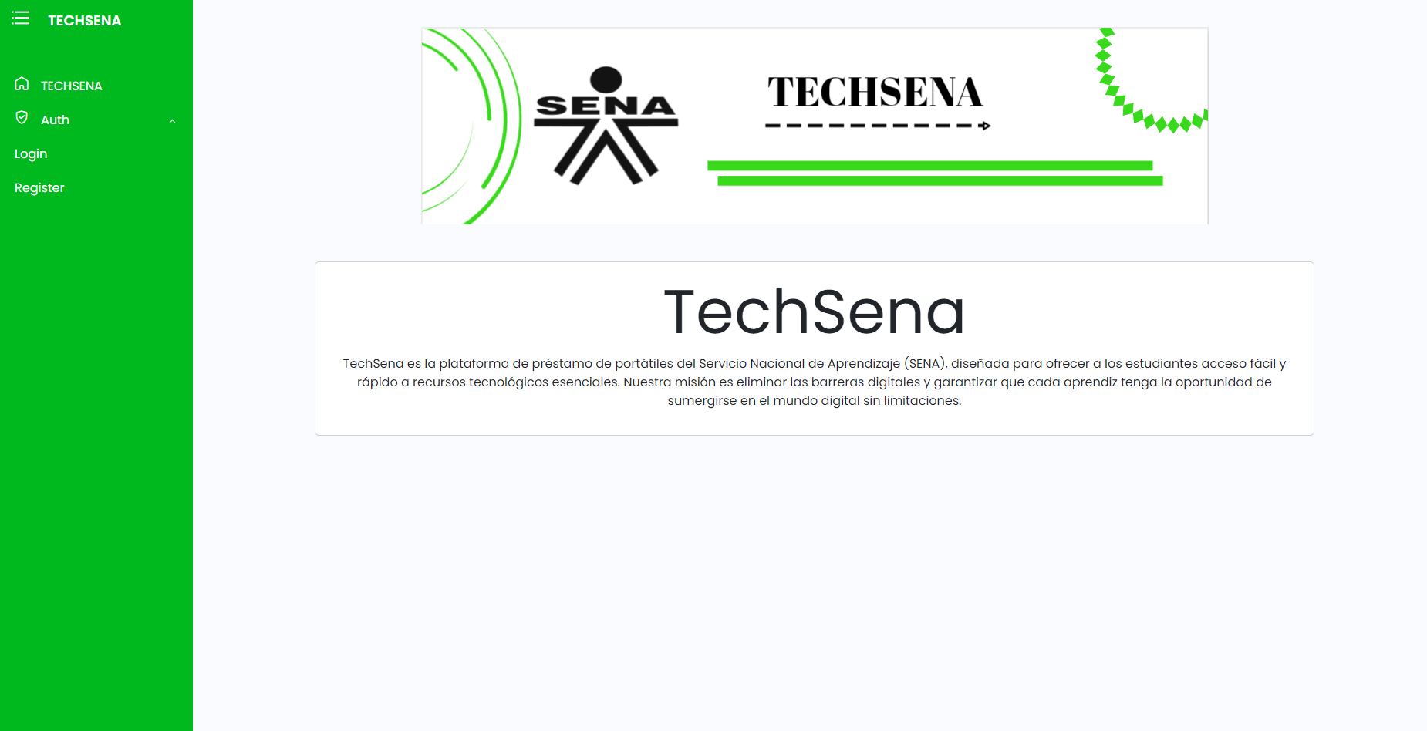

FIGURA 1 HOME

# Registro:

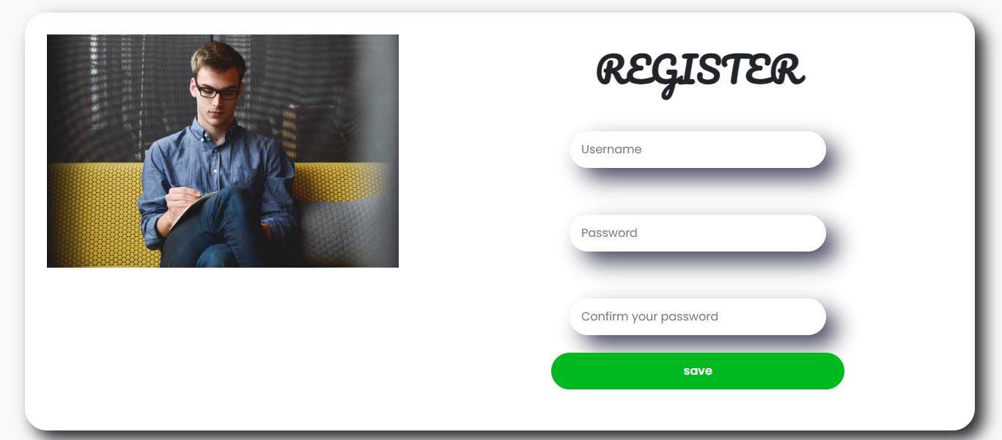

FIGURA 2REGISTRO

1. Validación de Campos:

Todos los campos deben estar llenos para poder guardar la información

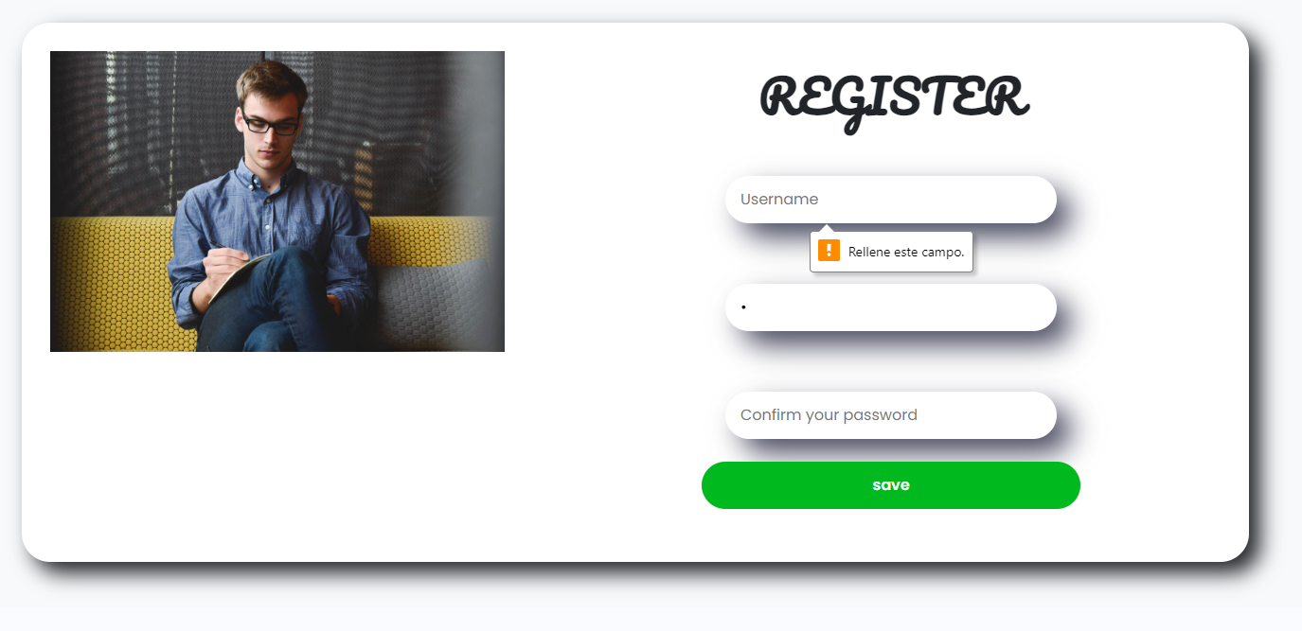

FIGURA 3 VALIDACION REGISTRO

1. Requerimientos de Password:

La contraseña debe tener al menos una mayúscula, una minúscula, un número y un carácter especial

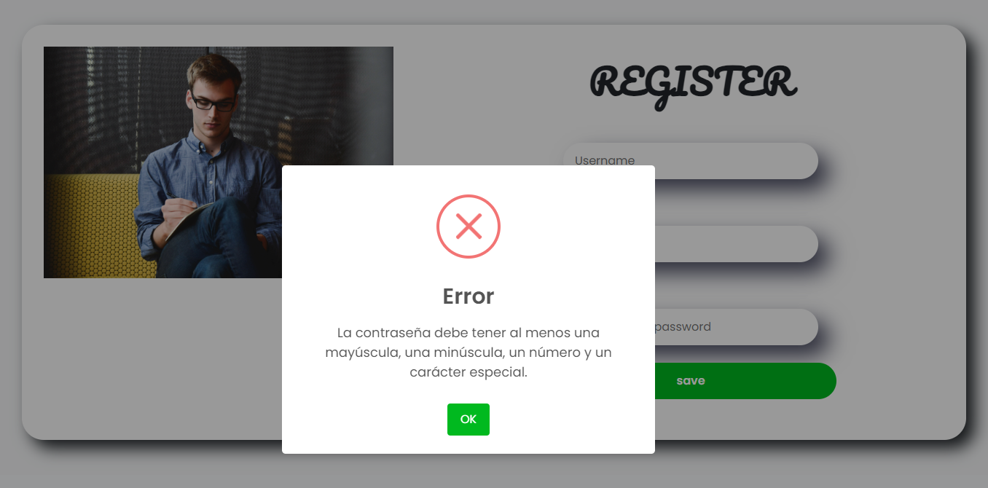

FIGURA 4 VALIDACION REGISTRO PASSWORD

# LOGIN:

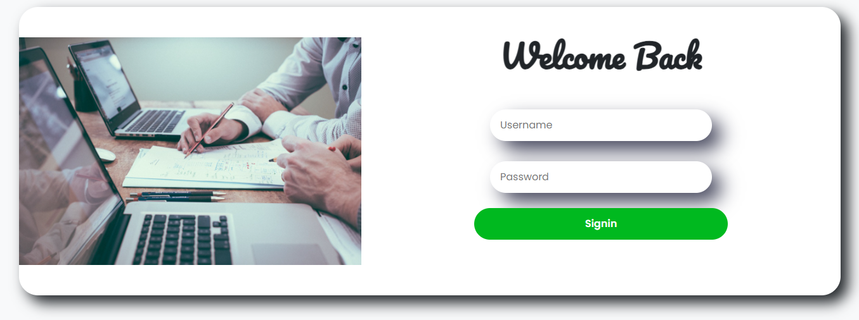

FIGURA 5 LOGIN

1. VALIDACION DE USUSARIO.

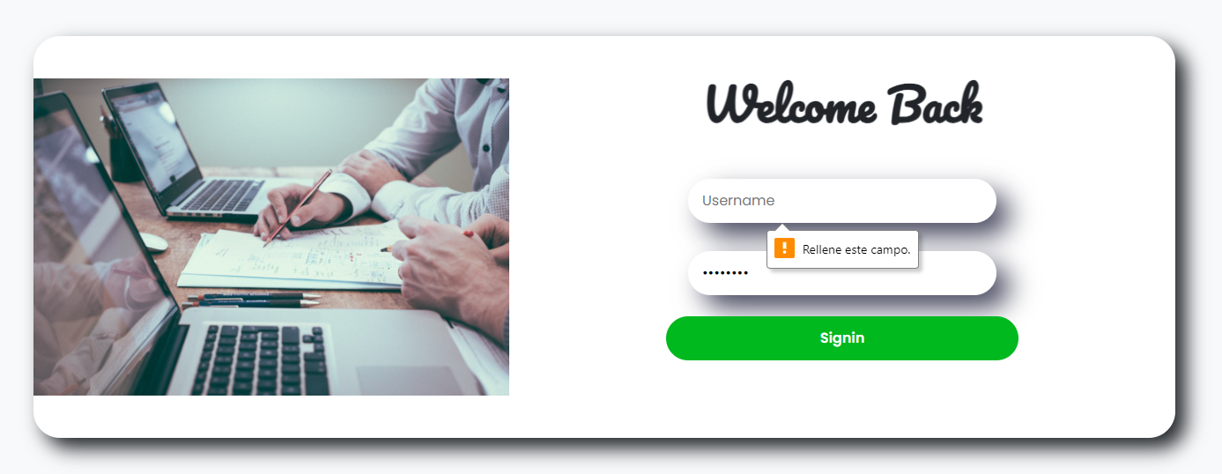

FIGURA 6 VALIDACION LOGIN

1. VALIDACION CONTRASEÑA.

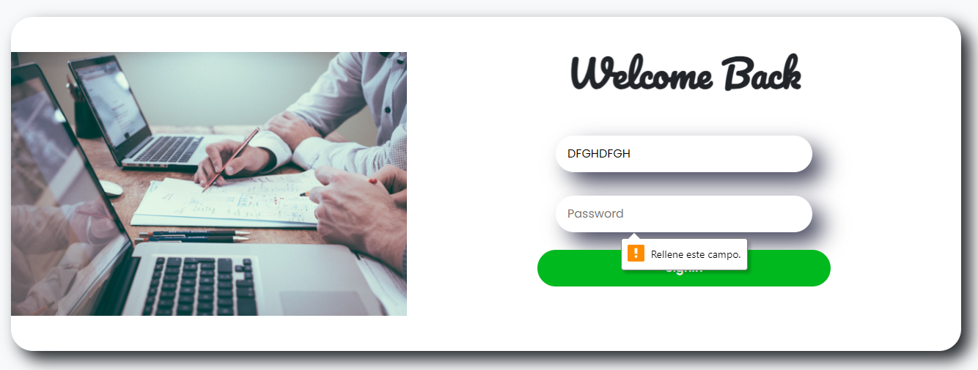

FIGURA 7 VALIDACION LOGIN

1. VALIDACION DE USUSARIO REGISTRADO.

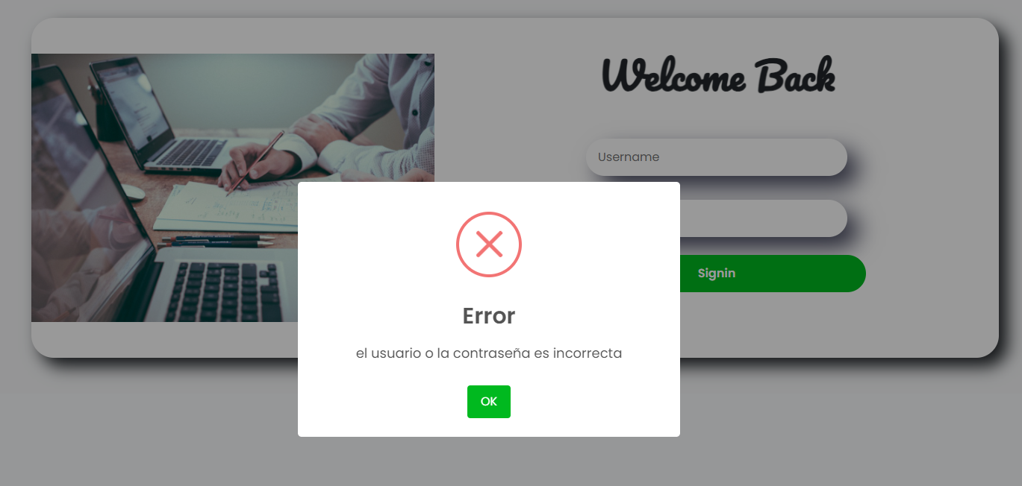

FIGURA 8 VALIDACION USUSARIO

# VISTAS DEL ADMIN:

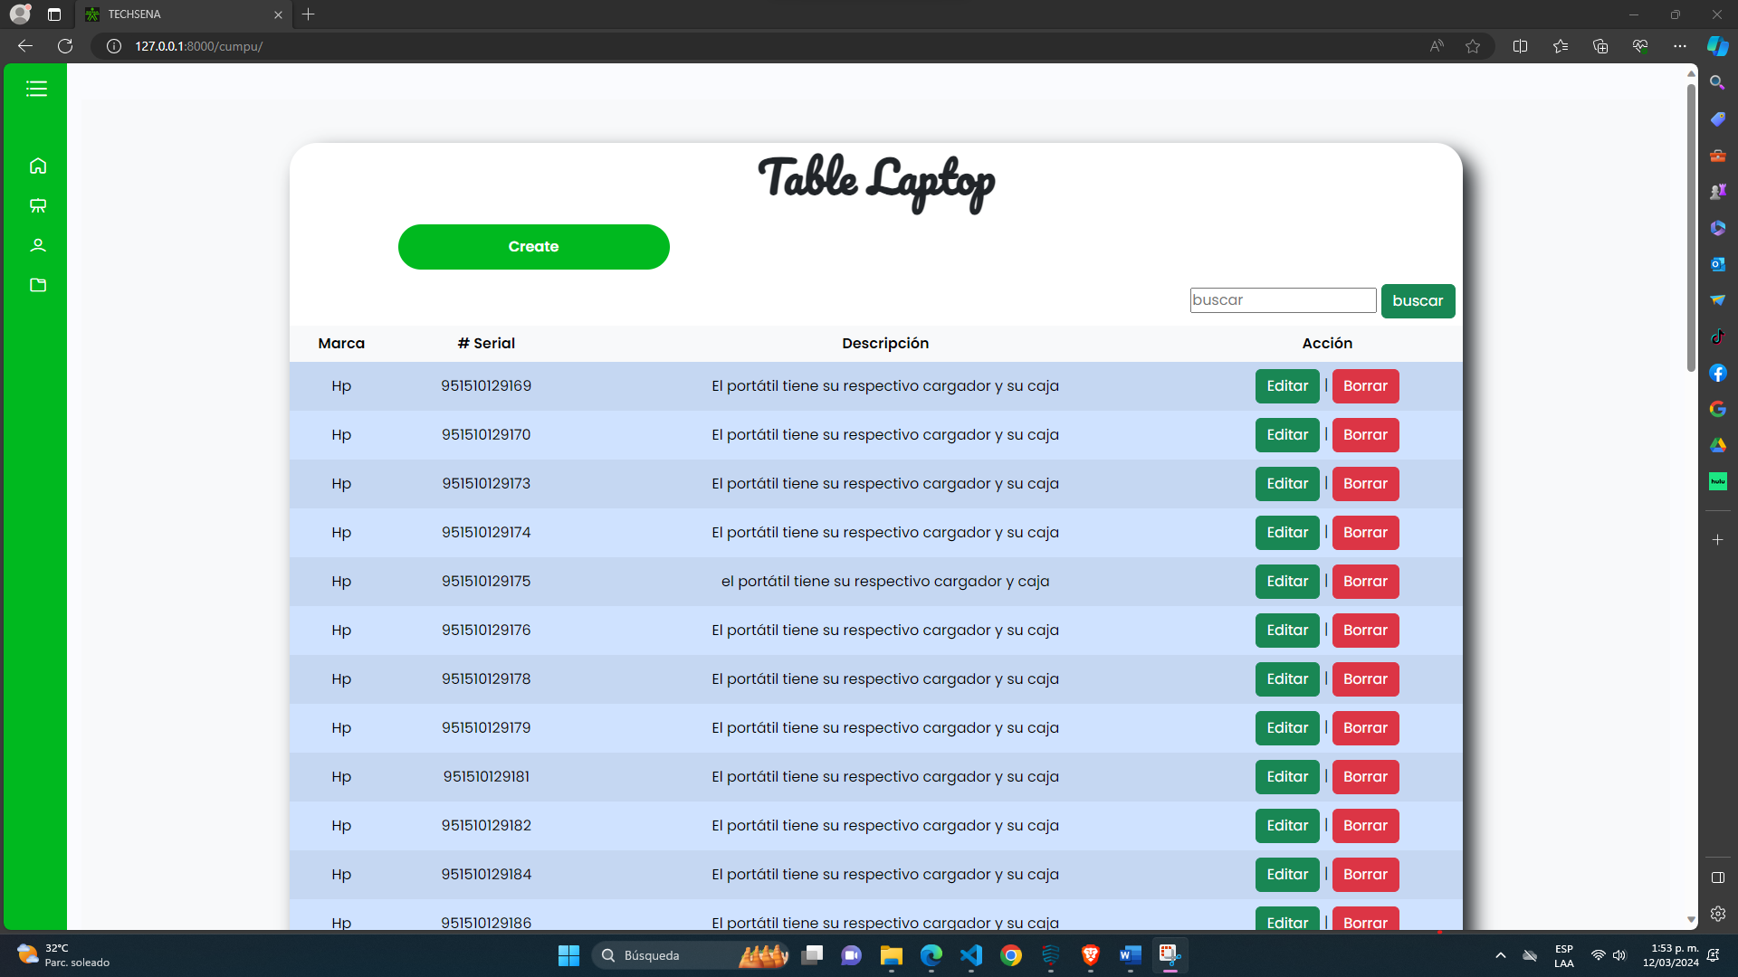

FIGURA 9 VISTA ADMINISTRADOR LAPTOP

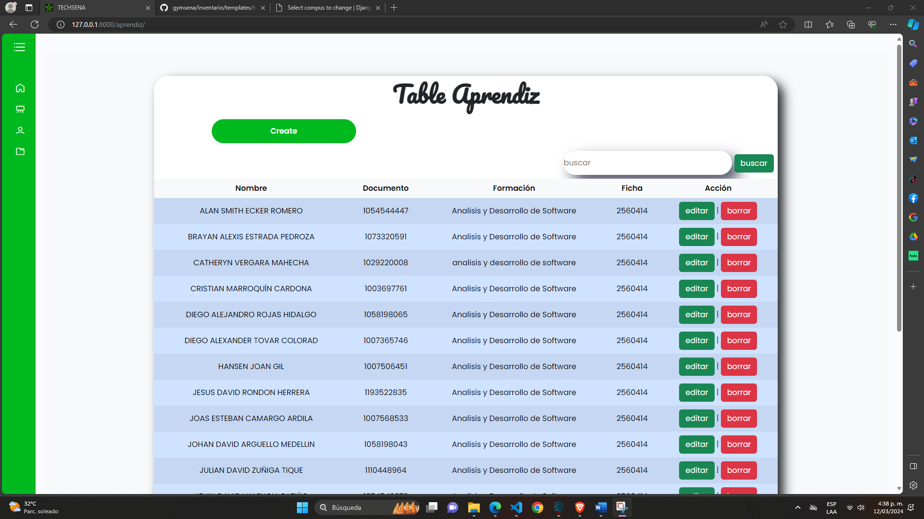

FIGURA 10 VISTA ADMIISTRADOR APRENDICES

Solo el administrador va a poder editar y eliminar un registro ya sea en laptop o en aprendices.

# VISTA USUARIO



FIGURA 11 vista usuario de laptop

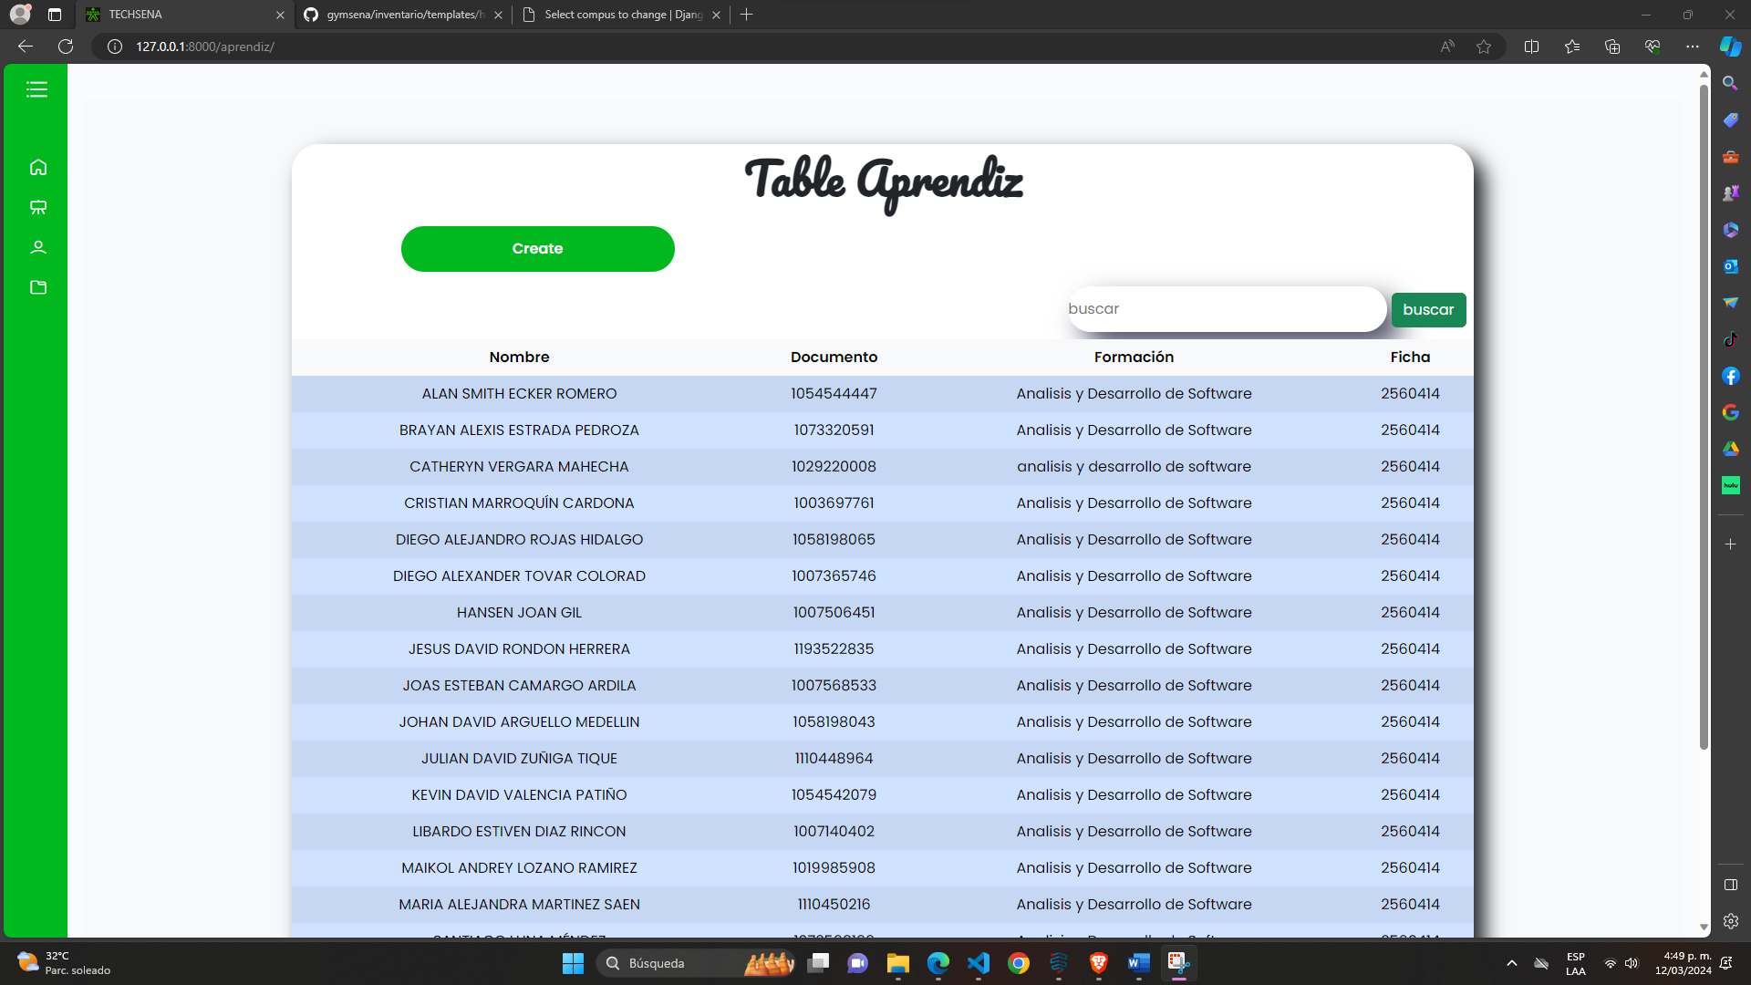

FIGURA 12 VISTA DE USUARIO DE APRENDICES

# FORMULARIO DE CREAR LAPTOP

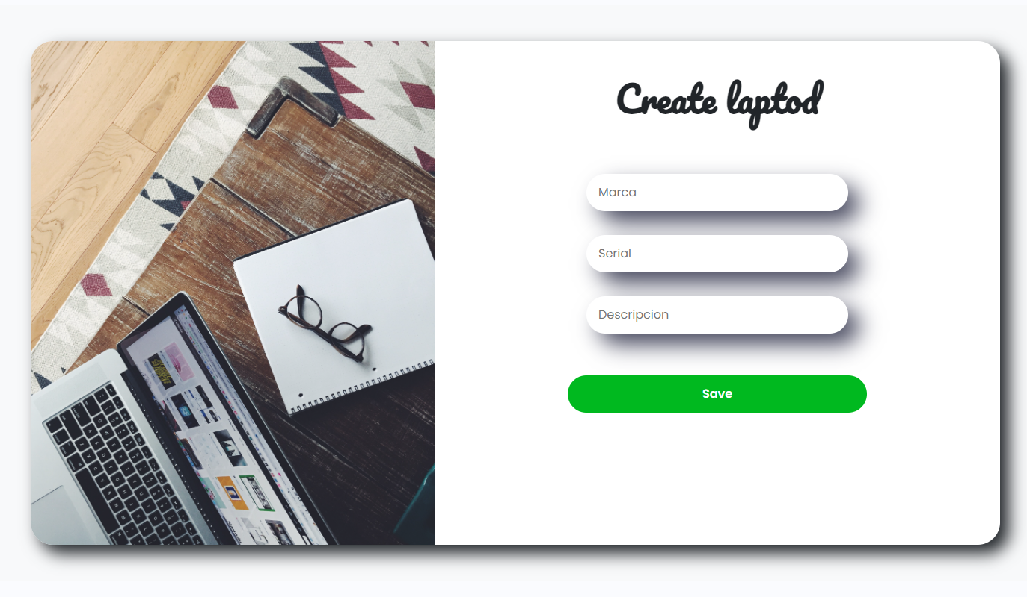

FIGURA 13 CREAR UN LAPTOP

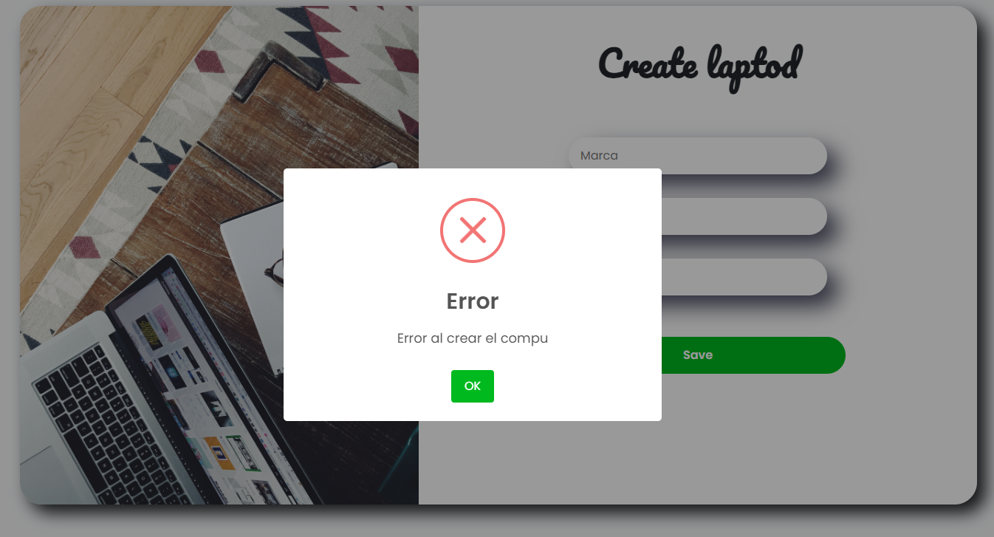

FIGURA 14 VALIDACION DE LOS CAMPOS LLENOS DEL LAPTOP

AQUÍ SE VALIDA QUE LOS CAMPOS ESTEN LLENOS

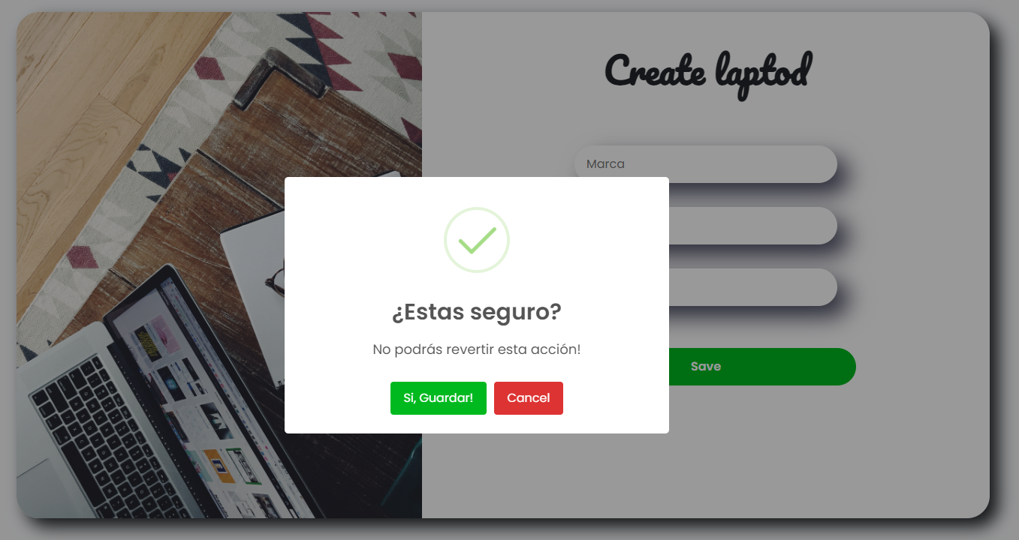FIGURA 15 VALIDACION DE BOTON GUARDAR

EL BOTON MANDA UNA CONFIRMACION SI QUIERE REVERTIR LA ACCION.

# FORMULARIO DE CREAR UN APRENDIZ.

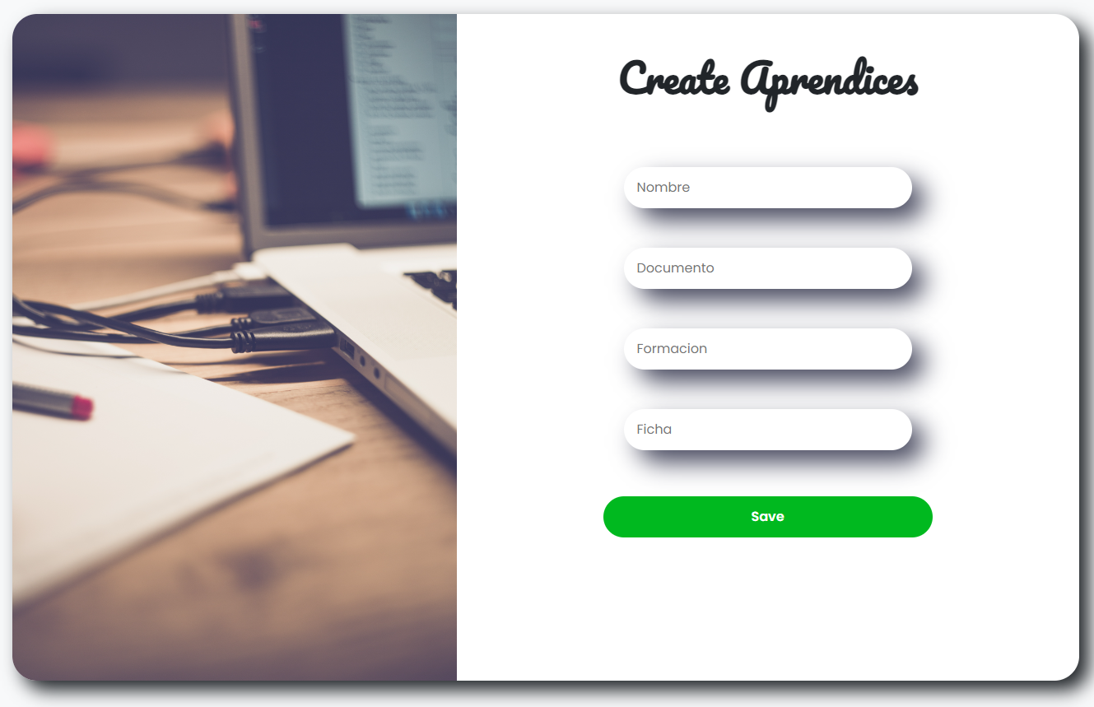FIGURA 16 VISUL DE FORMULARIO DE APENDIZ

AQUÍ ESTA LA VISTA DONDE SE LLENA PARA CREAR UN APRENDIZ AL CUAL HACER EL PRESTAMO.

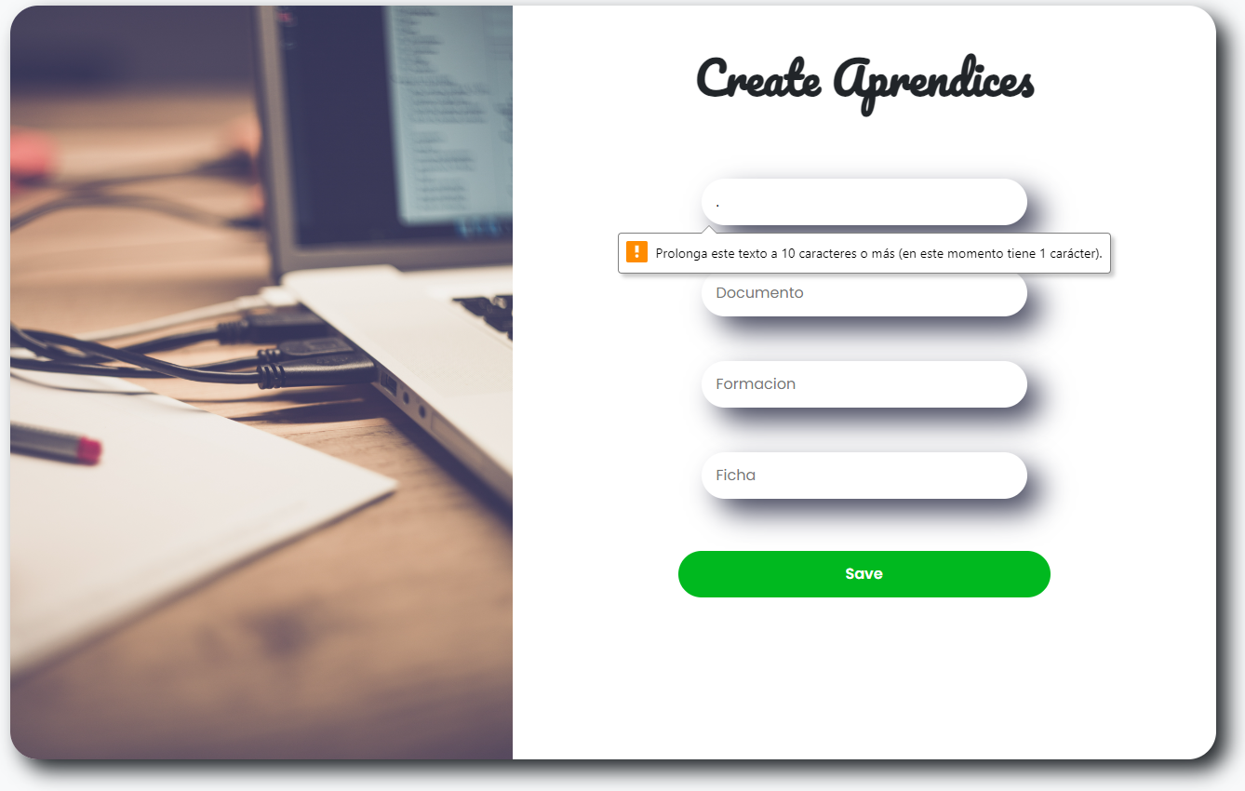FIGURA 17VALIDACION DEL FORMULARIO

AQUÍ MUESTRA QUE TIENE QUE LLENAR EL FORMULARIO.

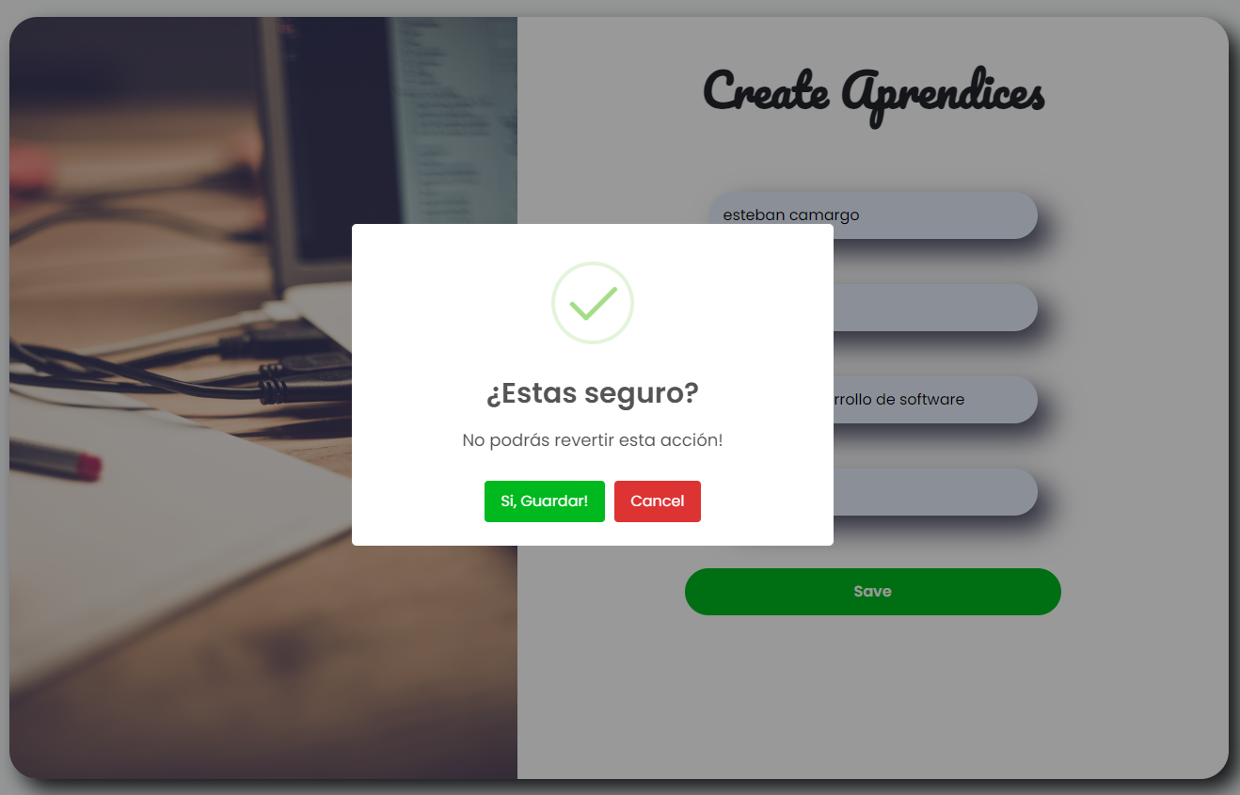FIGURA 18 CONFIRMACION DEL BOTON

# VALIDACION DEL BOTON ELIMINAR

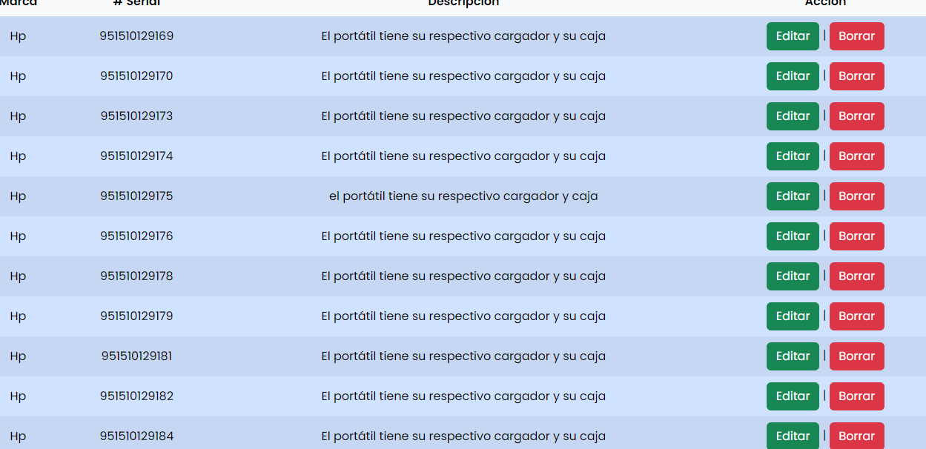

FIGURA 19 VISTA DONDE ESTA EL BOTON DE ELIMINAR

ESCOGEMOS UN BOTON A ELIMINAR Y LE DAMOS CLICK

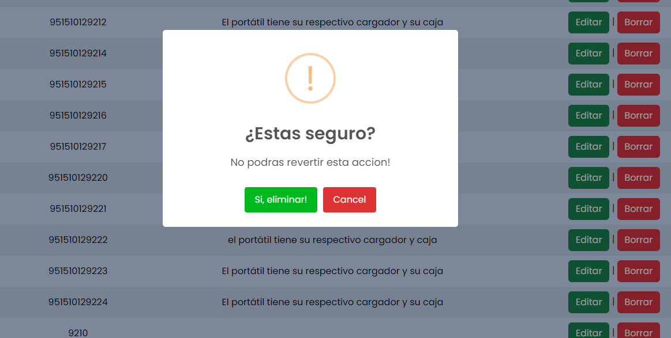

FIGURA 20 ADVERTENCIA DE BOTON

Aquí nos advierte que si le damos eliminar no hay vuelta atrás

# VALIDACIÓN DE BOTÓN EDITAR

FIGURA 21 vista de botón editar

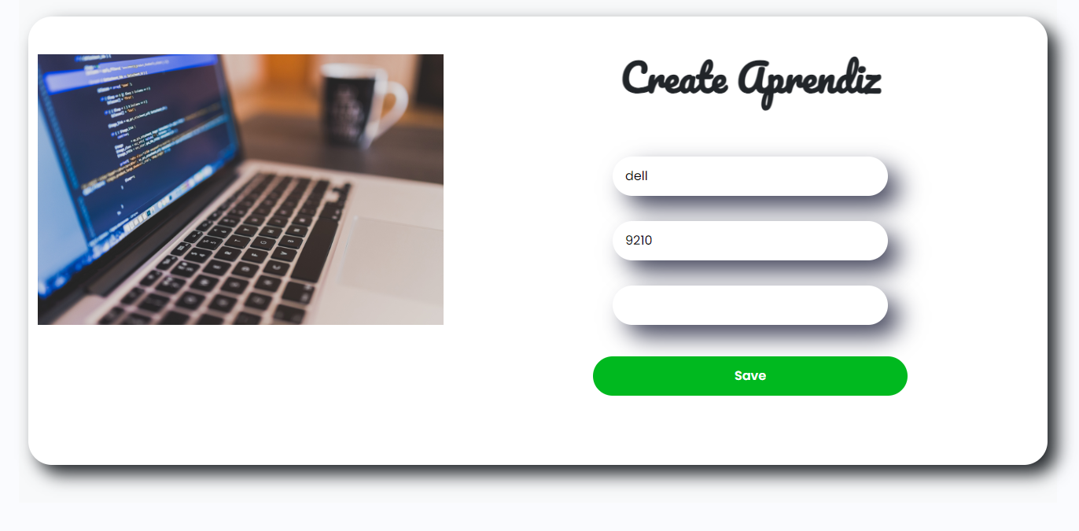FIGURA 22 formulario de botón editar

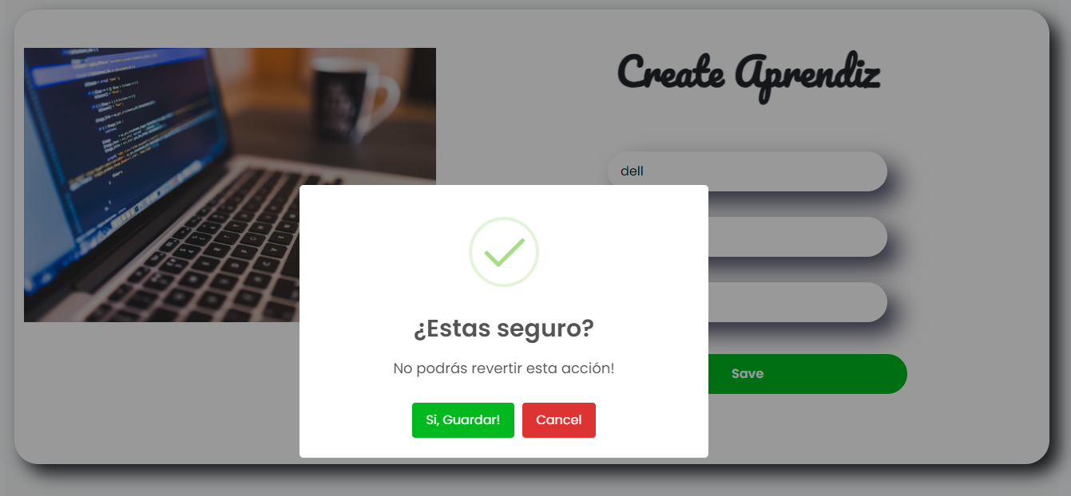

FIGURA 23 validación botón

Aquí se hace la validación del botón al guardar, La acción de editar solo lo puede hacer el administrador de la página.

# TABLA DE PRESTAMOS

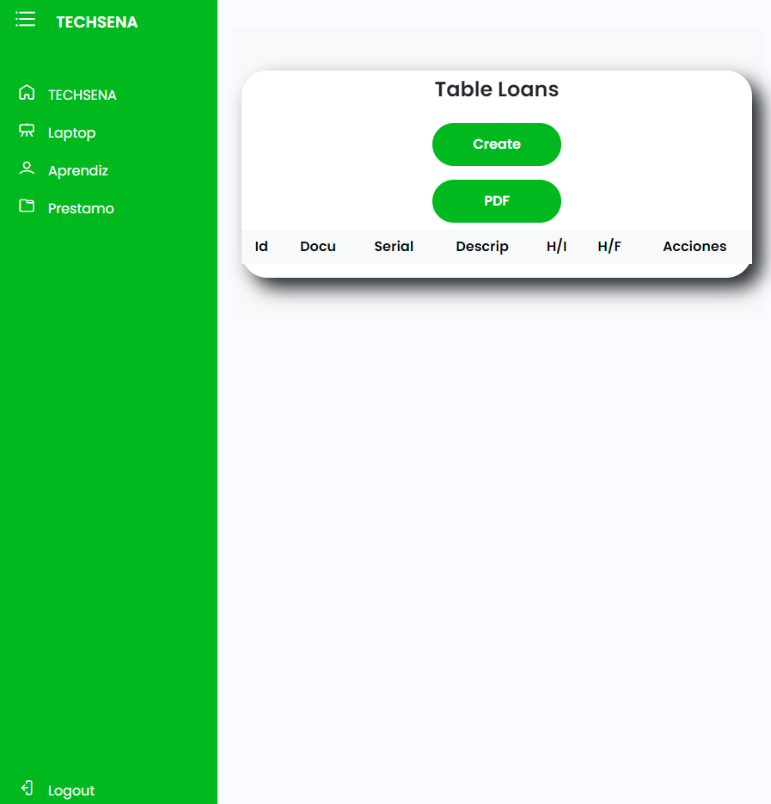

FIGURA TABLA DE PRESTAMOS

En esta tabla se pueden ver reflejados todos los prestamos que se van a generar y en las acciones es donde estará ubicado el botón donde se va a poder eliminar el préstamo.

También tenemos dos botones en los cuales uno es para poder crear el préstamo y otro donde vamos a perder realizar el préstamo que estemos realizando

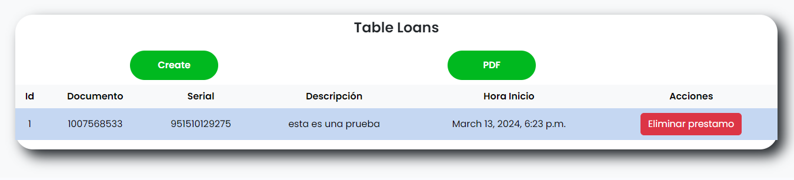

FIGURA EJEMPLO DE UN PRESTAMO QUE REGISTRAMOS

Aquí tenemos el ejemplo donde se registra un préstamo el cual nos permite eliminar o sacar primero el reposte de préstamos.

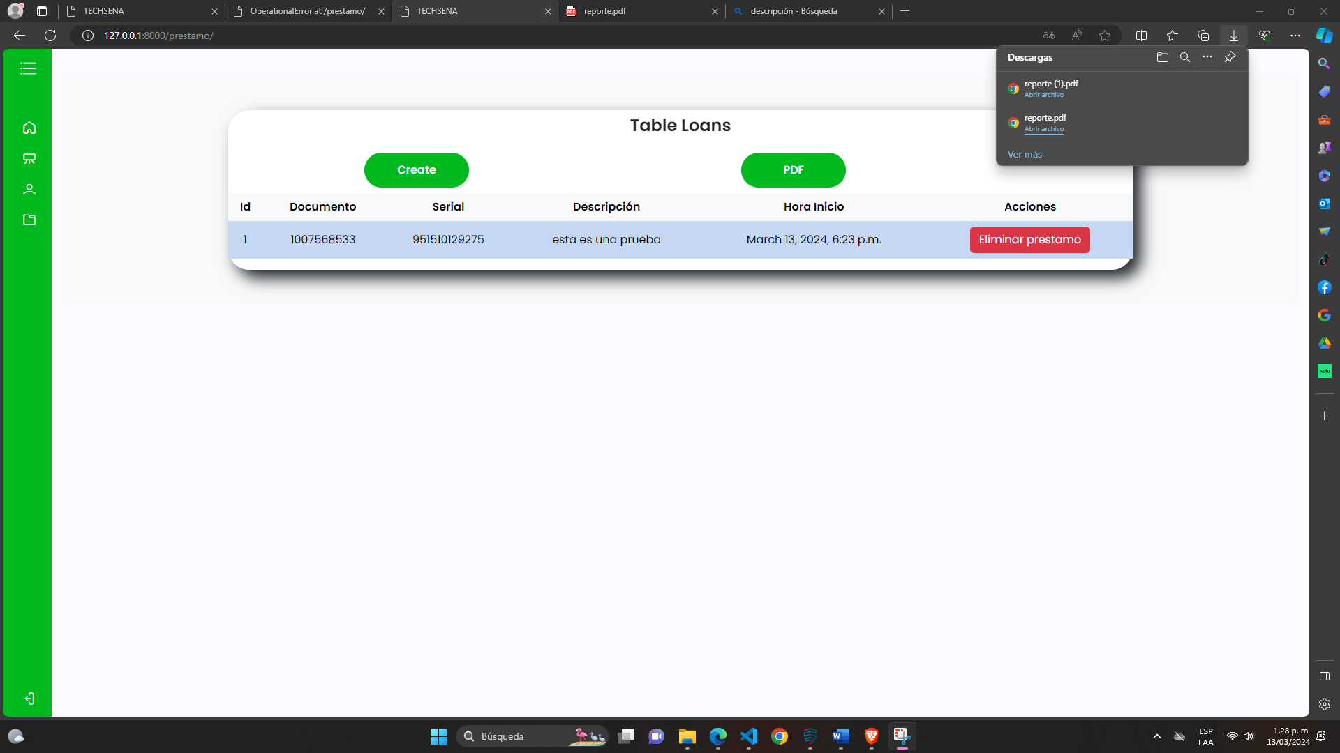

FIGURA REPORTE PDF

Una vez se oprima el botón de PDF se descargará el reporte en PDF

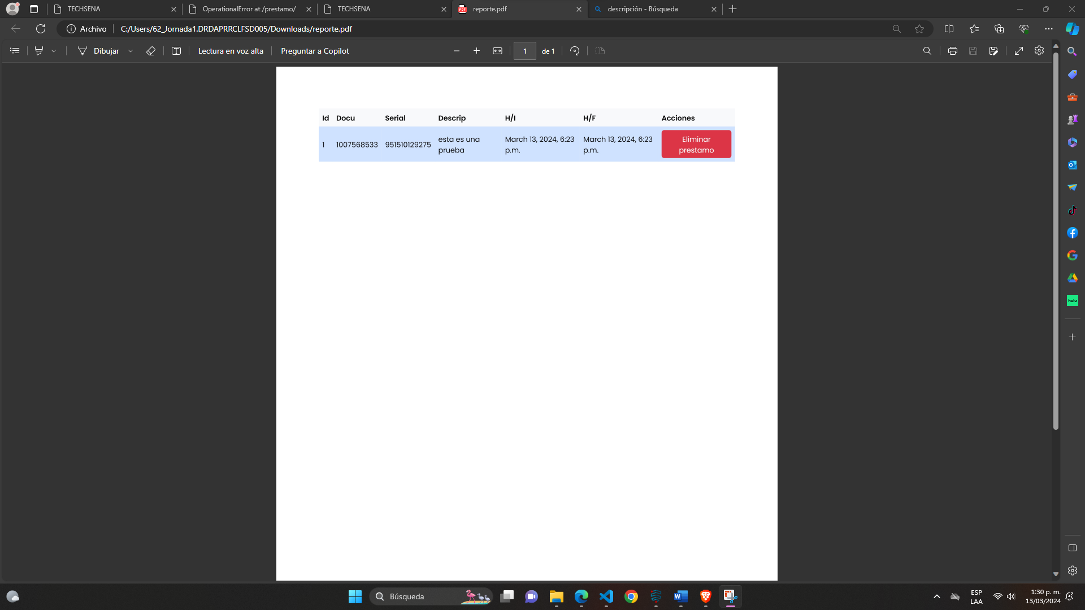

FIGURA REPORTE PDF

Aquí vemos el reporte en formato PDF.

# FORMULARIO DE CREACION DE PRESTAMO

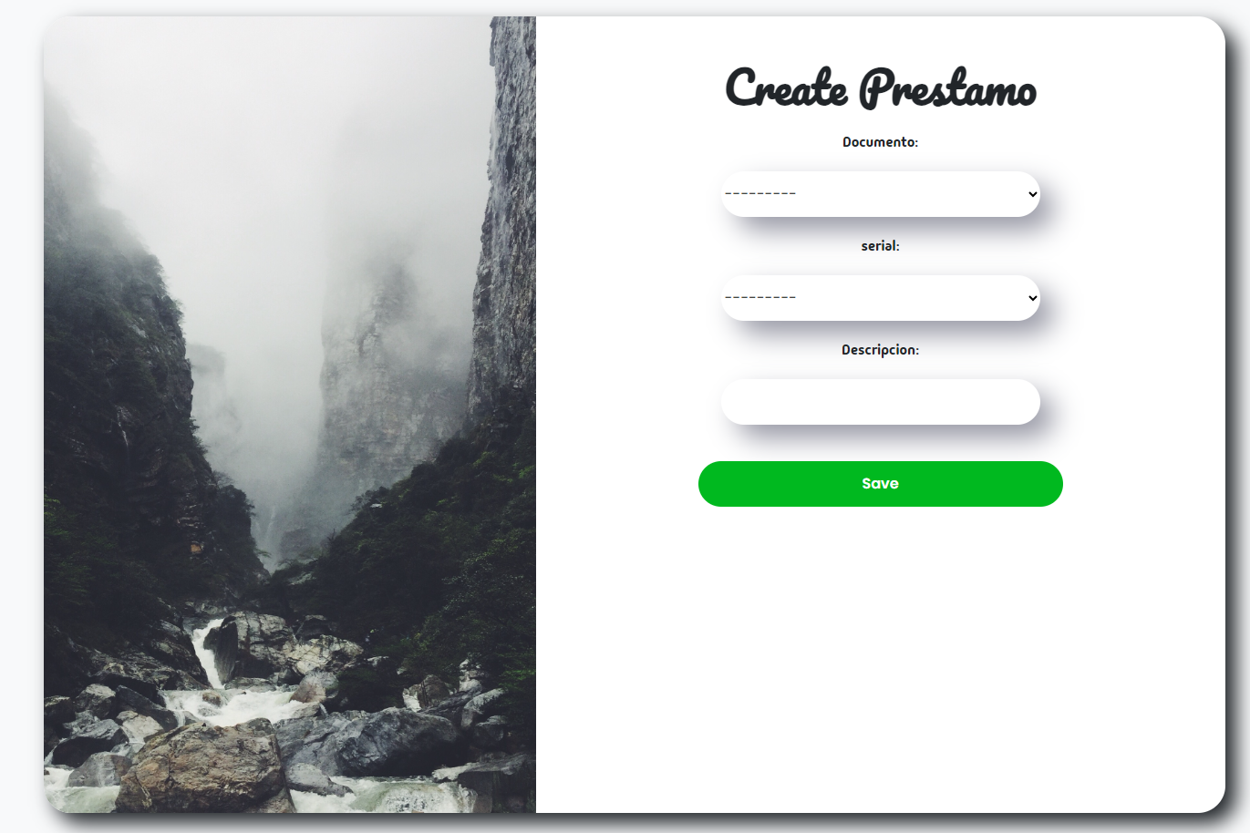

FIGURA FORMULARIO DE PRESTAMO

* En este formulario se haría la siguiente acción, selecciona la casilla de documento y con el lector de código de barras el aprendiz debe tener su carnet con su respectivo código el cual solo hace la lectura y el software busca en la base de datos si esta registrado el aprendiz, si esta, prosigue al siguiente campo, si no tiene que registrarlo en el modulo de aprendices
* En siguiente campo el cual es el serial, haces lo mismo, selecciona en la casilla de serial y con el lector lees el laptop y si está registrado solo faltaría dejar una descripción y después crea el préstamo

# Mapa de navegacion

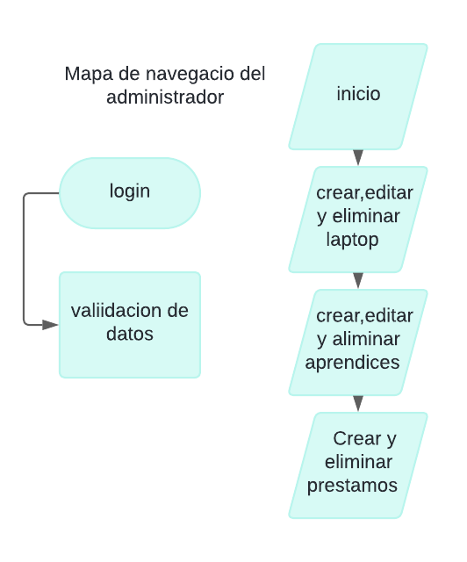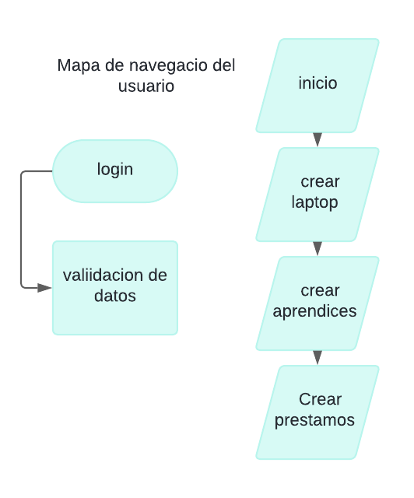

DIAGRAMA MAPA DE NAVEGACION DEL ADMINISTRADOR

DIAGRAMA MAPA DE NAVEGACION DEL USUARIO

DIAGRAMA MAPA DE NAVEGACION DEL ADMINISTRADORDIAGRAMA MAPA DE NAVEGACION DEL USUARIO

# CONCLUCION:

este manual del usuario proporciona una guía detallada y clara sobre el uso de [nombre del programa o sistema]. A lo largo de este documento, hemos cubierto paso a paso las funcionalidades principales, desde el registro hasta el uso de las diferentes herramientas y características disponibles. Esperamos que esta información haya sido útil para comprender y aprovechar al máximo [nombre del programa o sistema] en su proceso de aprendizaje y desarrollo profesional. Recuerde que siempre puede consultar este manual en caso de dudas o necesitar asistencia adicional

# RECOMENDACIONES: Para una mejor experiencia se sugiere que el usuario verifique que los aprendices y los computadores estén registrados y sus respectivos carnets con su código de barras con la información de cada uno.

# CONTACTO DE DESARROLLADOR: Ante cualquier pregunta o problemas técnicos, no dude en ponerse en contacto con el desarrollador:

* Joas Esteban Camargo Ardila
* Numero: 3137109684